Консультация для родителей:

«Детская инициатива и самостоятельность»

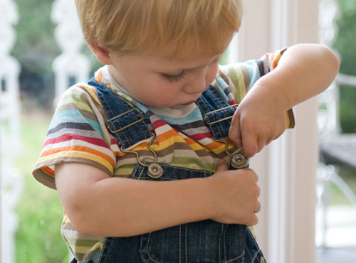

Проблема формирования у детей самостоятельности была и остается в нынешней педагогике одной из самых актуальных. Волевые качества личности являются стержневой стороной характера человека, и их воспитанию должно быть уделено серьезное внимание. Очень важным волевым качеством, необходимым для будущей деятельности ребенка, является самостоятельность.

Дошкольный возраст является прямым продолжением раннего возраста в плане общей сензитивности. Это период овладения социальным пространством человеческих отношений через общение с близкими взрослыми, а также через игровые и реальные отношения со сверстниками. Ребенок стремится к реализации своего «я», стремясь подтвердить свою самостоятельность. У ребенка формируются основы ответственного отношения к результатам своих действий.

Формирование самостоятельности во многом зависит от уровня сформированности памяти, мышления, развития внимания, речи и т.д. благодаря этому ребенок умеет подчинять свои действия той или иной задаче, добиваться цели, преодолевая возникшие трудности.

Что же такое самостоятельность? Казалось бы, ответ лежит на поверхности, но все мы немного по-разному его понимаем.

Наиболее типичные ответы:

- это действие, которое человек осуществляет сам, без подсказки и помощи окружающих;

- способность рассчитывать только на свои силы;

- независимость от мнений окружающих, свобода выражения своих чувств, творчество;

- умение распоряжаться собой, своим временем и своей жизнью вообще;

- умение ставить перед собой такие задачи, которые до тебя никто не ставил, и решать их самому.

Самостоятельность не означает полной свободы действия и поступков, она всегда заключена в жесткие рамки принятых в обществе норм. В связи с этим она - не любое действие в одиночку, а только осмысленное и социально приемлемое. Трудно назвать самостоятельными однообразные, хаотические или бесцельные действия детей с психическими проблемами, хотя они и кажутся таковыми, хотя такие малыши играют в одиночку, не донимают взрослых и не интересуются тем, какое впечатление производят на окружающих.

Целеустремленность у ребенка проявляется в безудержных инициативах: стирать белье, как мама, или забивать гвозди, как папа. Но на первых порах у него ещё нет, ни умения, ни настойчивости. И, чтобы инициатива не пропала, необходимо помочь. А родители, к сожалению, неохотно поддерживают «приступы» детской самостоятельности: они обременительны, и небезопасны. Но и резко пресечь или часто переключать внимание ребенка на более разумные, по мнению взрослых, деяния тоже нельзя: это затормозит развитие зарождающейся детской самостоятельности и отбросит малыша назад, к примитивной имитации.

Только в крайнем случае, если уж он удумал нечто из ряда вон выходящее, можно прибегнуть к этому - в остальном инициативу необходимо поддерживать.

Если помогать ребенку регулярно, в его действиях скоро обнаружится второй компонент самостоятельности - целеустремленность, проявляющаяся в увлеченности делом, желании получить не любой, а именно нужный результат. Ребенок становится усидчивым, настойчивым, организованным. Неудача не становится поводом отказа от задуманного, а заставляет удвоить усилия и в случае необходимости - даже обратиться за помощью. Очень важно вовремя помочь ребенку - это необходимое условие развития его самостоятельности. Малыш откажется от помощи, как только почувствует, что может справиться сам.

